ФЕДЕРАЛЬНОЕ АГЕНТСТВО СВЯЗИ

ФЕДЕРАЛЬНОЕ ГОСУДАРСТВЕННОЕ БЮДЖЕТНОЕ ОБРАЗОВАТЕЛЬНОЕ
УЧРЕЖДЕНИЕ ВЫСШЕГО ОБРАЗОВАНИЯ
«САНКТ-ПЕТЕРБУРГСКИЙ ГОСУДАРСТВЕННЫЙ УНИВЕРСИТЕТ
ТЕЛЕКОММУНИКАЦИЙ ИМ. ПРОФ. М.А. БОНЧ-БРУЕВИЧА»
(СПбГУТ)
Кафедра программной инженерии и вычислительной техники

Курсовая работа
на тему: ____Информационная система медицинских организаций города______
по дисциплине «Управление данными»
Выполнил: студент группы ИСТ-833,Пономарев.Е.И
Принял(а):____________________Андрианова Е.Е.

Оглавление
1. Постановка задачи 3
2. Разработка структуры базы данных 4
3. Создание структуры базы данных 6
3.1. Объекты: таблица, атрибут, кортеж 6
3.2. Внешние ключи и связи 10
3.3. Триггеры 11
3.4. Хранимые процедура и функции 17
4. Скрининг работы базы данных CarRental 21
5. Выводы 23

САНКТ-ПЕТЕРБУРГ
2020

Задание

Больницы обслуживаются врачебным (хирурги, терапевты, невропатологи, и пр.) и обслуживающим персоналом (медицинские сестры, лаборанты, санитары, уборщицы).
Каждый сотрудник из числа врачебного персонала обладает характеристиками, присущими только специалистам этого профиля: хирурги, стоматологи и гинекологи могут проводить операции, они же имеют такие характеристики, как число проведенных операций, число операций с летальным исходом; рентгенологи имеют коэффициент к зарплате за вредные условия труда. Врачи любого профиля могут иметь степень кандидата или доктора медицинских наук. Разрешено совместительство в нескольких больницах.
При поступлении в больницу пациенту назначается лечащий врач из числа специалистов соответствующего диагнозу профиля. Для определения плана лечения пациенту назначаются анализы (название, дата проведения, данные пациента, кто провёл, результат).
Требования к функциональным характеристикам
Информационная система должна обеспечивать возможность выполнения следующих функций:
- просмотр, добавление и редактирование информации о культурных сооружениях;
- просмотр, добавление и редактирование информации об артистах;
вывод:
- перечень и общее число врачей указанного профиля со степенью кандидата или доктора для конкретного медицинского учреждения;
- перечень пациентов и общее их количество для указанного врача в указанной больнице;
- вывести среднюю зарплату лаборантов и список сотрудников, получающих зарплату ниже средней зарплаты лаборантов;
- данные о лабораторных исследованиях (среднее число проведенных исследований в день) за указанный период для данного медицинского учреждения.
- перечень и общее число обслуживающего персонала для конкретного медицинского учреждения.

Содержание
Содержание
Задание 2
Содержание 3
Введение 4
Описание предметной области 5
Инфологическая модель 6
Атрибуты сущности «Врачи»: 6
Атрибуты сущности «Персонал»: 6
Атрибуты сущности «Анализы»: 7
Атрибуты сущности «Больницы»: 7
Атрибуты сущности «Совместительство врачей»: 7
Атрибуты сущности «Пациент»: 7
Атрибуты сущности «Назначения врачей»: 7
Атрибуты сущности «Статистика операций»: 7
ER-диаграмма 8
Проверка нормализованности 9
Модель базы данных с указанными типами данных. 11
Заполненные таблицы 13
Тексты и результаты выполнения запросов 16
Вывод 20
Список используемой литературы 21

Введение
В мире информационных технологий все более комфортнее становится существование человека , сегодня по Интернету можно заказать еду , технику , вызвать такси , работать и это только верхушка айсберга поистине уникальных возможностей , которые дают нам сети. Но чем больше вещей мигрирует в виртуальность , тем больше сопутствующих аспектов нужно системе обрабатывать , чтобы обслуживать человека с максимальной эффективностью. Поэтому одним из главных аспектов нынешней колоссальных размеров информационной революции являются системы баз данных , которые помогают разработчикам структурированного хранить информацию , что позволяет им анализировать ее с максимальным коэффициентом полезного действия.
Я считаю , что современный IT-специалист не может являться специалистом в своей области хотя бы без поверхностных знаний баз данных, поэтому в рамках учебной программы были разработана потенциально возможная база данных медицинских организаций города.

Описание предметной области

У нас есть некоторое количество объектов:

- Врачи
- Персонал
- Пациенты
- Анализы
- Больницы

Врачи , пациенты , персонал характеризуются ФИО. Также врачи и персонал отличаются наличием определенной должности и зарплаты.

У каждого врача может быть несколько пациентов , а может и не быть вовсе. Такая же ситуация с точки зрения пациента.
Каждый врач может работать в нескольких больницах , а может и не работать вовсе(в случае увольнения).

Инфологическая модель

На основе описания предметной области мы имеем 8 сущностей базы данных:
- Врачи
- Персонал
- Анализы
- Пациенты
- Больницы
- Совместительство врачей
- Назначения врачей
- Статистика операций

Атрибуты сущности «Врачи»:
- Идентификатор
- Фамилия
- Имя
- Отчество
- Должность
- Зарплата
- Статистика
- Ученая степень

Атрибуты сущности «Персонал»:
- Идентификатор
- Фамилия
- Имя
- Отчество
- Должность
- Зарплата

Атрибуты сущности «Анализы»:
- Дата
- Название
- Пациент
- Кто принял
- Результаты

Атрибуты сущности «Больницы»:
- Идентификатор
- Название

Атрибуты сущности «Совместительство врачей»:
- Идентификатор больницы
- Идентификатор врача

Атрибуты сущности «Пациент»:
- Идентификатор
- Фамилия
- Имя
- Отчество

Атрибуты сущности «Назначения врачей»:
- Идентификатор пациента
- Идентификатор врача

Атрибуты сущности «Статистика операций»:
- Идентификатор
- Число операций
- Число летального исхода

Стоит заметить , что сущности «Назначение врачей» и «Совместительство врачей» являются связующими.
Сущность «Назначение врачей» связывает врача и пациента , так как и врач может иметь много пациентов , и пациент может иметь много лечащих врачей.
Сущность «Совместительство врачей» связывает врача и больницу , так как и в больницах могут работать множество врачей , и врач может работать в нескольких больницах.
Сущность «Анализы» по сути своей является тоже связующей сущностью , которая соединяет персонал, принимающий анализы , и пациентов.
Также стоит заметить , что нам для некоторых столбцов необходимо осуществить проверку введенного значения. Пояснение:
- Для столба “Ученая степень” таблицы «Врачи» необходимо спроектировать только 3 возможных варианта введенного значения: либо доктор наук , либо кандидат наук , либо NULL-значение
- Для столба “Статистика” таблицы «Врачи» нужно осуществить проверку на должность(В данном случае должность врача может быть только либо хирург , либо стоматолог , гинеколог), и если должность соответствует вышеперечисленным , то допустить пользователю ввода внешнего ключа для таблицы «Статистика» соответственно для статистики операций
- Для столбца «Надбавка» таблицы «Должность» необходимо предусмотреть проверку столбца «Должность» на рентгенолога , потому что представители только такой должности имеют право на надбавку.

ER-диаграмма
ER-диаграмма представлена на рисунке 1.

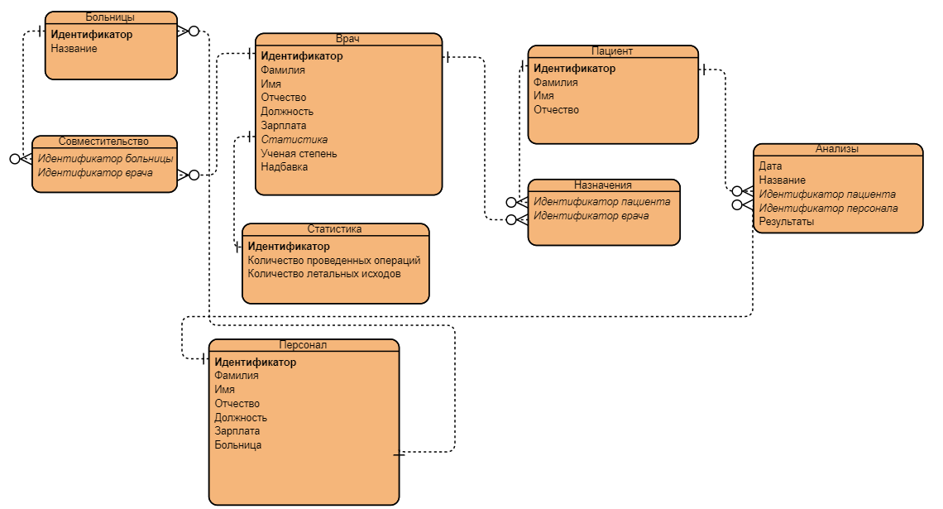
рис.1

Проверка нормализованности

Нормализация отношений — одна из основополагающих частей теории реляционных баз данных. Нормализация имеет своей целью избавиться от избыточности в отношениях и модифицировать их структуру таким образом, чтобы процесс работы с ними не был обременён различными посторонними сложностями. При игнорировании такого подхода эффективность проектирования стремительно снижается, что вкупе с прочими подобными вольностями может привести к критическим последствиям.

Существует 6 критерий нормализованности данных:
- Переменная отношения находится в первой нормальной форме (1НФ) тогда и только тогда, когда в любом допустимом значении отношения каждый его кортеж содержит только одно значение для каждого из атрибутов.
- Переменная отношения находится во второй нормальной форме тогда и только тогда, когда она находится в первой нормальной форме и каждый неключевой атрибут неприводимо (функционально полно) зависит от её потенциального ключа.
- Переменная отношения находится в третьей нормальной форме тогда и только тогда, когда она находится во второй нормальной форме, и отсутствуют транзитивные функциональные зависимости неключевых атрибутов от ключевых.
- Переменная отношения находится в четвёртой нормальной форме, если она находится в нормальной форме Бойса — Кодда и не содержит нетривиальных многозначных зависимостей.
- Переменная отношения находится в пятой нормальной форме (иначе — в проекционно-соединительной нормальной форме) тогда и только тогда, когда каждая нетривиальная зависимость соединения в ней определяется потенциальным ключом (ключами) этого отношения.
- Переменная отношения находится в шестой нормальной форме тогда и только тогда, когда она удовлетворяет всем нетривиальным зависимостям соединения. Из определения следует, что переменная находится в 6НФ тогда и только тогда, когда она неприводима, то есть не может быть подвергнута дальнейшей декомпозиции без потерь. Каждая переменная отношения, которая находится в 6НФ, также находится и в 5НФ.
Стоит заметить , что моя структура базы данных соответствует данным требования, потому что:
- Каждый кортеж данных имеет только одно значение для каждого из атрибутов.
- Каждый из моих трибутов зависит по смыслу от первичного ключа
- Не нужно дублировать кортежи данных , если добавляется какой-либо новый атрибут
- Различные зависимости спроектированы для облегчения пониманию модели , то есть отсутствует «каша» из зависимостей

Модель базы данных с указанными типами данных.

Ниже приведены скриншоты команд для создания каждый из таблиц.Из них видно какие типы данных мы использовали , а также все проверки на корректность и внешние ключи.

Создание таблицы «Врачи» приведена на рисунке 2
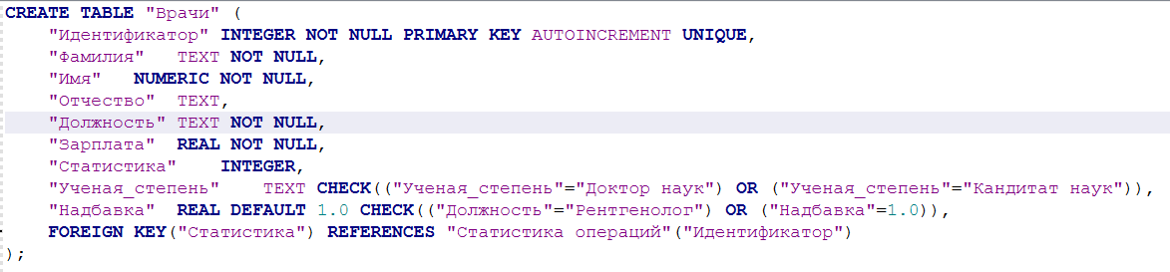
рис.2
Создание таблицы «Больницы» приведена на рисунке 3
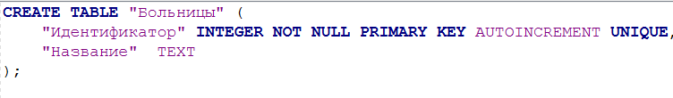
рис.3
Создание таблицы «Персонал» приведена на рисунке 4
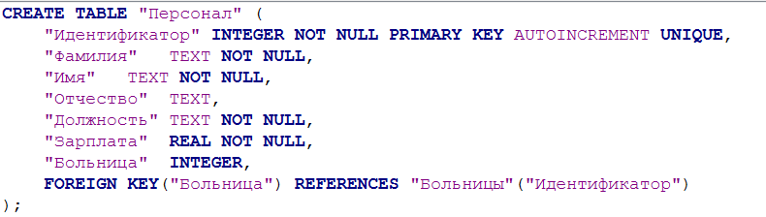
рис.4
Создание таблицы «Анализы» приведена на рисунке 5
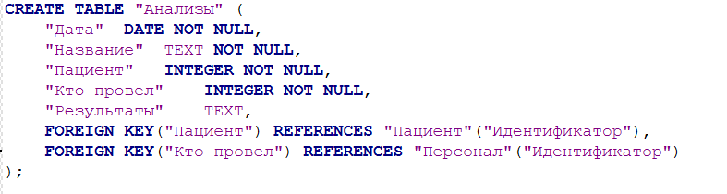
рис.5
Создание таблицы «Пациент» приведена на рисунке 6
рис.6
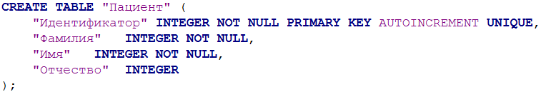
Создание таблицы «Статистика операций» приведена на рисунке 7
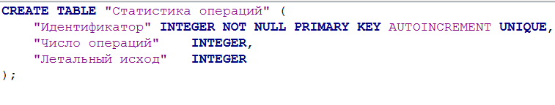
рис.7
Создание таблицы «Назначения врачей» приведена на рисунке 8
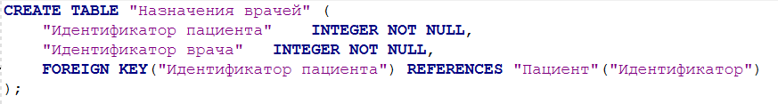
рис.8
Создание таблицы «Совместительство врачей» приведена на рисунке 9
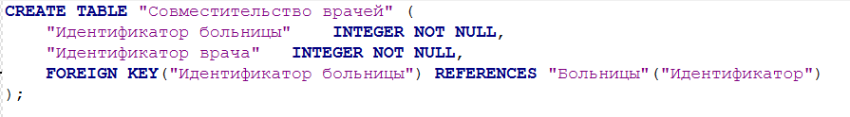
рис.9

Заполненные таблицы
Заполненная таблица «Врачи» приведена на рисунке 10
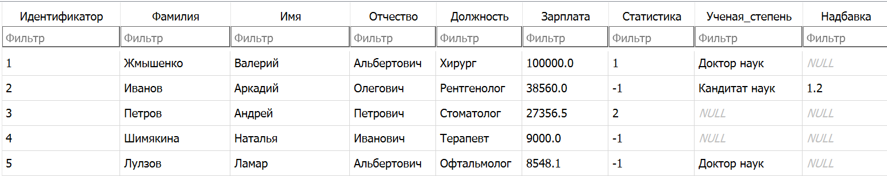
рис.10
Заполненная таблица «Больницы» приведена на рисунке 11
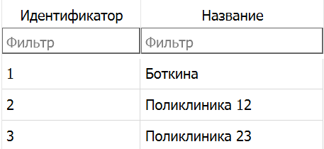
рис.11
Заполненная таблица «Персонал» приведена на рисунке 12
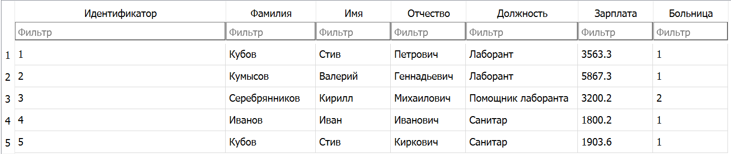
рис.12
Заполненная таблица «Анализы» приведена на рисунке 13
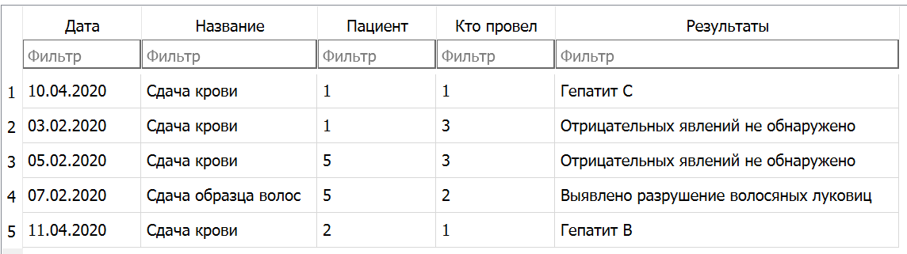
рис.13
Заполненная таблица «Пациент» приведена на рисунке 14
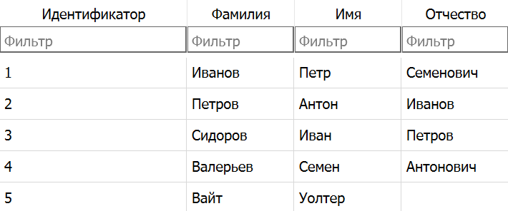
рис.14
Заполненная таблица «Статистика операций» приведена на рисунке 15
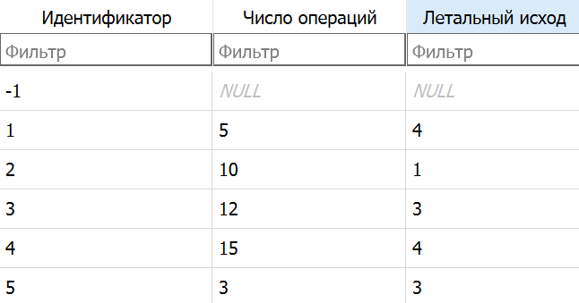
рис.15
Заполненная таблица «Назначения врачей» приведена на рисунке 16
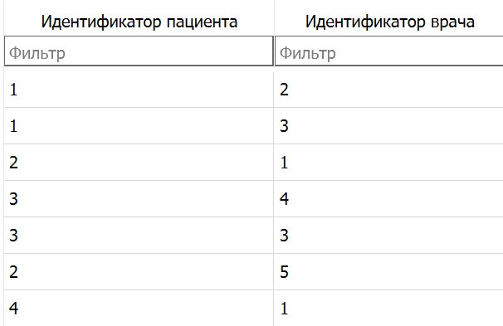
рис.16
Заполненная таблица «Совместительство врачей» приведена на рисунке 17
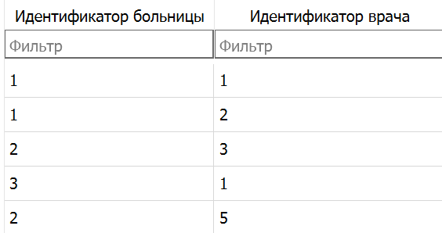
рис.17

Тексты и результаты выполнения запросов
Мы должны разработать запросы для вывода различной информации. В рамках задания нам необходимо выполнить конкретно такие запросы:
- перечень и общее число врачей указанного профиля со степенью кандидата или доктора для конкретного медицинского учреждения;
- перечень пациентов и общее их количество для указанного врача в указанной больнице;
- вывести среднюю зарплату лаборантов и список сотрудников, получающих зарплату ниже средней зарплаты лаборантов;
- данные о лабораторных исследованиях (среднее число проведенных исследований в день) за указанный период для данного медицинского учреждения.
- перечень и общее число обслуживающего персонала для конкретного медицинского учреждения.
Составляем запросы.
Запросы для 1 пункта:
- select * from Врачи where (Ученая_степень = 'Доктор наук' OR Ученая_степень = 'Кандитат наук') AND Идентификатор IN(SELECT Идентификатор_врача FROM Совместительство_Врачей WHERE Идентификатор_больницы = ?);
- select COUNT(*) from Врачи where (Ученая_степень = 'Доктор наук' OR Ученая_степень = 'Кандитат наук') AND Идентификатор IN(SELECT Идентификатор_врача FROM Совместительство_Врачей WHERE Идентификатор_больницы = ?);
Примечания: знаком вопроса(?) отмечен идентификатор больницы.
Пример запроса показан на рисунке 18.
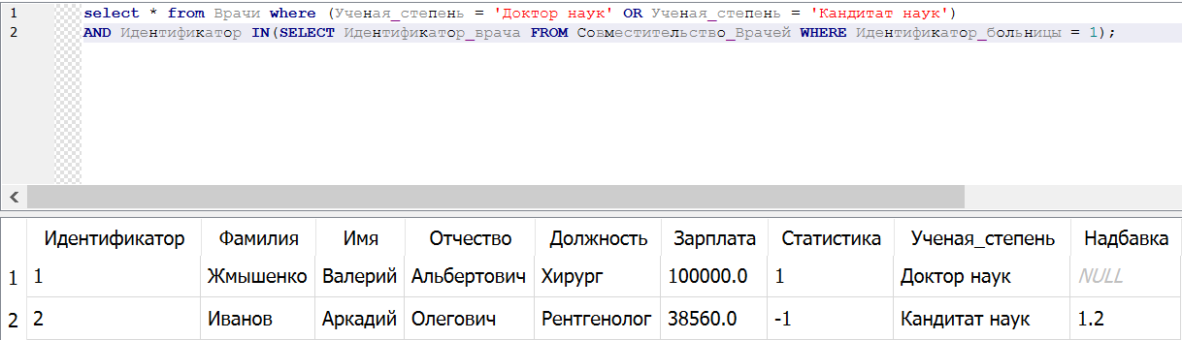
рис.18
Запросы для 2 пункта:
- select * from Пациент where Идентификатор IN(select Идентификатор_пациента from Назначения_Врачей where Идентификатор_врача IN((select Идентификатор_врача from Совместительство_Врачей where Идентификатор_больницы=?),?));
- select COUNT(*) from Пациент where Идентификатор IN(select Идентификатор_пациента from Назначения_Врачей where Идентификатор_врача IN((select Идентификатор_врача from Совместительство_Врачей where Идентификатор_больницы=?),?));
Примечания: 1 знак вопроса(?) отмечен идентификатор больницы, 2 знак вопроса(?) отмечен идентификатор врача.
Пример запроса показан на рисунке 19.
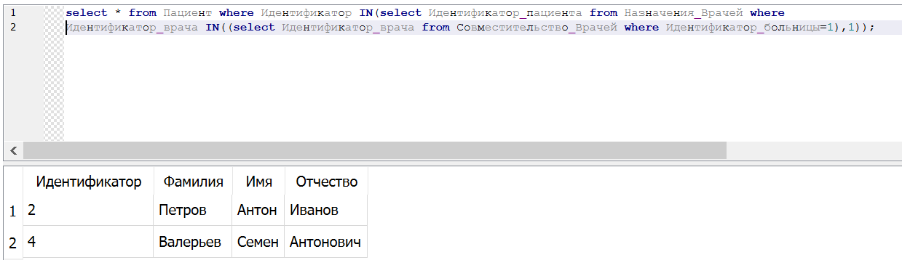
рис.19
Запрос для 3 пункта:
- select AVG(Зарплата) as "Среднее ниже среднего" from Персонал where Зарплата<(select AVG(Зарплата) from Персонал);
Пример запроса показан на рисунке 20.

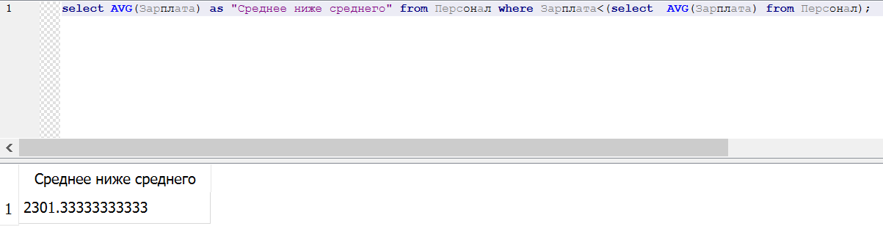
рис.20
Запросы для 4 пункта:
- select COUNT(*)/("X"-"Y") as "Среднее за промежуток" from Анализы where ((Дата BETWEEN "Y" and "X") and Кто_провел IN(select Идентификатор from Персонал where Больница = Z));

Примечания: X и Y — верхняя и нижняя дата соответственно в формате «dd.MM.yyyy».Z – идентификатор больницы.
Пример запроса показан на рисунке 21.
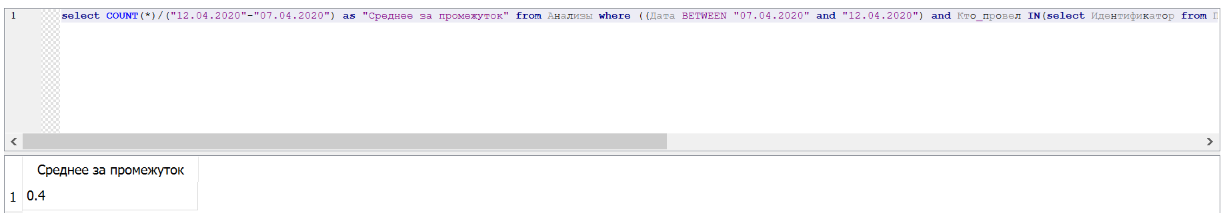
рис.21
Запросы для 5 пункта:
- select * from Персонал where Больница = ?;
- select COUNT(*) from Персонал where Больница = ?;
Примечания: знаком вопроса(?) отмечен идентификатор больницы.
Пример запроса показан на рисунке 22.
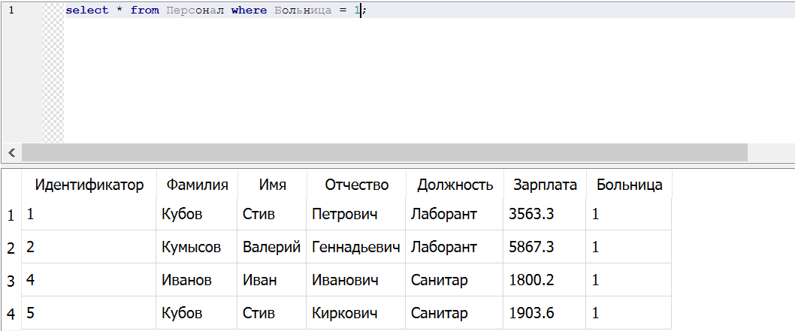
рис.22

Вывод
В данной курсовой работе мы спроектировали потенциально возможную базу данных медицинских организаций города, разработали примерно возможные запросы для получения полезных данных для обработки и анализа различных факторов деятельности медицинской структуры.

Список используемой литературы

- Habr [Электронный ресурс]. - https://habr.com/ru/post/129195/
- Habr [Электронный ресурс]. - https://habr.com/ru/post/254773/
- ER-diagramm[Электронный ресурс]. - https://online.visual-paradigm.com/
- FireBirgSql[Электронный ресурс].-https://firebirdsql.org/refdocs/langrefupd21-psql-forselect.html
- Stackoverflow[Электронный ресурс]. -https://stackoverflow.com/questions/18146353/can-check-constraints-act-like-if-else
- Sql commands[Электронный ресурс]. -https://docs.microsoft.com/ru-ru/dotnet/api/system.data.sqlclient.sqlcommand?view=netframework-4.8
- Bitdegree[Электронный ресурс].- https://www.bitdegree.org/learn/sql-commands-list
- Основы SQL[Электронный ресурс].-https://tproger.ru/translations/sql-recap/
- Stackoverflow[Электронный ресурс].-https://ru.stackoverflow.com/questions/tagged/sql
- Wiki[Электронный ресурс].-https://ru.wikipedia.org/wiki/SQL

